Reconhecimento Mútuo III
Decisão-Quadro 2008/947/JAI do Conselho, de 27 de novembro de 2008
respeitante à aplicação do princípio do reconhecimento mútuo às sentenças e decisões relativas à liberdade condicional para efeitos da fiscalização das medidas de vigilância e das sanções alternativas
Conjunto de Estudos de caso – um Guia para formadores

Elaborado por:
Daniel Constantin Motoi
Juiz,
Tribunal de Primeira Instância, 4th District, Tribunal de Bucareste, Bucareste

Índice

A. Estudos de caso 1
I. Cenário de caso 1; Questões 1
II. Exercícios 2
III. Cenário de Caso 2; Questões 3

B. Notas adicionais para os formadores sobre os casos 4

C. Abordagem metodológica 5
I. Ideia geral e temas centrais 5
II. Grupos de trabalho e estrutura do seminário 6
III. Material adicional 6

D. Soluções 7

Anexo 27

Reconhecimento Mútuo III.

A. I. Cenário de caso 1:
Um cidadão alemão M.H. (nascido em 23.05.1970) foi condenado pelo Tribunal de Bucareste, Roménia, a 2 anos de pena de prisão por ter cometido um crime informático. A sanção imposta foi suspensa por um período de 4 anos. Durante o período de vigilância, o cidadão alemão deve cumprir as seguintes obrigações: a obrigação da pessoa condenada de informar uma autoridade específica de qualquer mudança de residência ou de local de trabalho, a obrigação da pessoa condenada de informar uma autoridade específica de qualquer mudança de residência ou de local de trabalho, a obrigação de prestar serviço comunitário e a obrigação de cooperar com um agente da liberdade condicional ou com um representante de um serviço social com responsabilidades em relação às pessoas condenadas.
Após a decisão se ter tornado definitiva, o cidadão alemão quer regressar ao seu país, onde reside legal e habitualmente (Hamburgo, Alemanha). Pediu no Serviço de Liberdade Condicional de Bucareste para ser supervisionado na Alemanha onde se encontra a sua família e onde está atualmente empregado.
Questões:
- As autoridades romenas podem solicitar a transferência da supervisão das obrigações impostas à pessoa condenada para as autoridades competentes alemãs? Que instrumento jurídico é aplicável neste caso?
- Quais são os critérios necessários para transmitir a sentença a outro Estado-Membro? O cidadão alemão tem o direito de solicitar essa transferência de supervisão? É necessário o seu consentimento nesta fase?
- Encontre as autoridades competentes envolvidas na possível transferência da pessoa condenada (as autoridades romenas e alemãs competentes).
- Como irão proceder neste caso a autoridade competente emissora e a autoridade competente de execução?
- Que desafios pode a autoridade competente emissora enfrentar ao solicitar a transferência da supervisão e como podem ser ultrapassados?
- Que desafios pode a autoridade competente de execução enfrentar durante o processo de reconhecimento e como podem ser ultrapassados?
- Quais são os benefícios, neste caso, se a transferência da supervisão for concedida pelas autoridades alemãs competentes?

A. II. Exercícios:
Encontre as seguintes autoridades competentes de execução e as línguas a utilizar na Certidão (processos penais gerais):
1. Uma autoridade competente alemã quer transferir a supervisão da pessoa condenada A.N. que reside legal e habitualmente em Bruxelas, Bélgica.
Autoridade competente:
Língua:
2. Uma autoridade competente francesa quer transferir a supervisão da pessoa condenada B.C. que reside legal e habitualmente em Vigo, Espanha.
Autoridade competente:
Língua:
3. Uma autoridade competente espanhola quer transferir a supervisão da pessoa condenada M.M. que reside legalmente e habitualmente em Viena, Áustria.
Autoridade competente:
Língua:
- III. Cenário de caso 2 (continuação do cenário de caso 1):
Supondo que as autoridades competentes alemãs tenham concedido a transferência da supervisão da pena suspensa (a partir do cenário de caso 1) e que a supervisão tenha começado em 01.01.2020. Durante o período de supervisão, o cidadão alemão infringiu uma das obrigações impostas. Agora, as autoridades alemãs devem decidir como proceder.

Questões:
- Que lei é aplicável durante o período de supervisão?
- Como irão as autoridades alemãs proceder relativamente à violação de uma das obrigações impostas à pessoa condenada?
- O que acontecerá se a pessoa condenada for confrontada com um novo processo penal no EM emissor?
- O que acontecerá na eventualidade de se ausentar ou de já não ter residência legal e habitual no Estado de execução?

Parte B. Notas adicionais para os formadores sobre os casos
A. I. Cenário de caso 1:
- O país de condenação será alterado para o país onde o seminário está a decorrer.
- No seminário que está a decorrer na Alemanha, os países dos cenários de casos 1 e 2 serão trocados e a pessoa condenada será desta vez um cidadão romeno, com residência legal e habitual em Bucareste, Roménia).
Parte C. Abordagem metodológica
- Ideia geral e temas centrais
A ideia deste material de formação é familiarizar os oficiais de justiça dos Estados-Membros com o instrumento jurídico de cooperação judiciária disponível a nível europeu, tendo em vista o controlo das medidas de vigilância e sanções alternativas.
Os oficiais de justiça desempenham frequentemente tarefas administrativas que vão desde o preenchimento do formulário solicitado pelo instrumento jurídico, identificação da autoridade competente a quem o enviar, tradução do formulário, pedido ou envio de informações adicionais relativas à cooperação judiciária.
Assim sendo, serão abordados os seguintes aspetos principais no âmbito dos seminários:
1. Âmbito de aplicação da Decisão-Quadro 2008/947/JAI do Conselho, de 27 de novembro de 2008, respeitante à aplicação do princípio do reconhecimento mútuo às sentenças e decisões relativas à liberdade condicional para efeitos da fiscalização das medidas de vigilância e das sanções alternativas
2. Familiarização com a estrutura geral da Decisão-Quadro 2008/947/JAI do Conselho.
3. Identificação de alguns desafios que a autoridade competente emissora pode enfrentar ao solicitar a transferência da supervisão e como superá-los.
4. Identificar alguns dos desafios que a autoridade competente de execução pode enfrentar durante o processo de reconhecimento e como superá-los.
4. Realçar os benefícios da transferência da supervisão.
5. Compreender algumas questões práticas que podem surgir antes e depois da transferência da supervisão.
6. Pormenores administrativos: Como deve proceder uma autoridade emissora numa dada situação? Que língua deve ser utilizada? Onde pode a autoridade emissora encontrar a autoridade competente do Estado-Membro de execução à qual o pedido tem de ser dirigido?

- Grupos de trabalho e estrutura do seminário
O formador fornecerá aos participantes uma breve apresentação (Power point) destacando as importantes características da Decisão-Quadro 2008/947/JAI do Conselho, de 27 de novembro de 2008, respeitante à aplicação do princípio do reconhecimento mútuo às sentenças e decisões relativas à liberdade condicional para efeitos da fiscalização das medidas de vigilância e das sanções alternativas – âmbito, definições, autoridades competentes, tipos de medidas de vigilância, critérios para a transmissão de uma sentença, motivos de recusa, prazos, adaptação, lei aplicável, decisões subsequentes, obrigações para os EM (cerca de 15-20 min).
O cenário de caso 1 é a oportunidade de compreender a Decisão-Quadro 2008/947/JAI do Conselho, de 27 de novembro de 2008, respeitante à aplicação do princípio do reconhecimento mútuo às sentenças e decisões relativas à liberdade condicional para efeitos da fiscalização das medidas de vigilância e das sanções alternativas como instrumento para a transferência da supervisão de pessoas condenadas entre diferentes EM que implementaram a DQC. Os participantes trabalharão em grupos de 4-5 e terão um computador portátil ligado à internet por grupo, a fim de resolverem as questões. A resolução do cenário de caso 1 e a resposta às questões deve demorar aproximadamente 1 hora e 40 minutos.
Recomenda-se um intervalo de 10 minutos neste momento.
A resolução dos exercícios a partir do ponto A.II deve demorar cerca de 10 minutos, dado que se destinam a auxiliar os participantes na compreensão do mecanismo para encontrar uma autoridade competente e a língua a ser utilizada na Certidão.
O cenário de caso 2 permitirá aos participantes aprofundarem a compreensão da aplicação de algumas das disposições da DQC. Os participantes trabalharão em grupos de 4-5 e terão um computador portátil ligado à internet por grupo, a fim de resolverem as questões. A resolução do cenário de caso 2 deve demorar aproximadamente 40-45 minutos.
Quaisquer questões pendentes devem ser discutidas no final do seminário (durante aproximadamente 5-10 minutos).
Os organizadores devem tentar criar grupos de participantes com um nível aproximado de experiência no trabalho com a DQC 2008/947 ao resolverem os cenários de caso.

- Materiais adicionais
Todos os participantes receberão uma cópia da Decisão-Quadro 2008/947/JAI do Conselho, de 27 de novembro de 2008, respeitante à aplicação do princípio do reconhecimento mútuo às sentenças e decisões relativas à liberdade condicional para efeitos da fiscalização das medidas de vigilância e das sanções alternativas, incluindo os Formulários nos Anexos I e II. Além disso, os participantes devem trazer consigo ou ter acesso às suas disposições nacionais de aplicação da DQC.

Parte D. Soluções
A. I. Cenário de caso 1:
Q1: As autoridades romenas podem solicitar a transferência da supervisão das obrigações impostas à pessoa condenada para as autoridades competentes alemãs? Que instrumento jurídico é aplicável neste caso?
Neste caso, as autoridades romenas podem solicitar a transferência da supervisão das obrigações impostas à pessoa condenada para as autoridades alemãs competentes e o instrumento jurídico aplicável é a Decisão-Quadro 2008/947/JAI do Conselho, de 27 de novembro de 2008, respeitante à aplicação do princípio do reconhecimento mútuo às sentenças e decisões relativas à liberdade condicional para efeitos da fiscalização das medidas de vigilância e das sanções alternativas.
A decisão acima referida foi implementada por quase todos os Estados-Membros da União Europeia, com exceção do Reino Unido. A Irlanda está atualmente a implementar a Decisão-Quadro do Conselho embora o período de implementação tenha terminado (a DQC teve de ser implementada até 6 de dezembro de 2011).
O estado de implementação da Decisão-Quadro 2008/947/JAI do Conselho de 27 de novembro de 2008 está disponível no sítio Web da RJE – www.ejn-crimjust.europa.eu (na secção dedicada à DQC 2008/947/JAI):
A Decisão-quadro aplica-se ao reconhecimento de sentenças e, quando aplicável, decisões relativas à liberdade condicional e à transferência da responsabilidade pela supervisão de medidas de vigilância e sanções alternativas (n.º 2 do Artigo 1.º, da DQC).
A Decisão-Quadro não se aplica a:
a) À execução de sentenças em matéria penal que apliquem penas ou medidas privativas de liberdade, abrangidas pelo âmbito de aplicação da Decisão-Quadro 2008/909/JAI,
b) Ao reconhecimento e à execução de sanções pecuniárias e decisões de perda abrangidas pelo âmbito de aplicação da Decisão-Quadro 2005/214/JAI do Conselho, de 24 de fevereiro de 2005, relativa à aplicação do princípio do reconhecimento mútuo às sanções pecuniárias, e da Decisão-Quadro 2006/783/JAI do Conselho, de 6 de outubro de 2006, relativa à aplicação do princípio do reconhecimento mútuo às decisões de perda (n.º 3 do Artigo 1.º).
Q2: Quais são os critérios necessários para transmitir a sentença a outro Estado-Membro? O cidadão alemão tem o direito de solicitar essa transferência de supervisão? É necessário o seu consentimento nesta fase?
Os critérios para o envio de uma sentença e, quando aplicável, de uma decisão relativa à liberdade condicional estão previstos no Artigo 5.º da Decisão-Quadro do Conselho.
O n.º 1 do Artigo 5.º estabelece que a autoridade competente do Estado de emissão pode transmitir uma sentença e, se for caso disso, uma decisão relativa à liberdade condicional à autoridade competente do Estado-Membro em que a pessoa condenada reside legal e habitualmente, nos casos em que a pessoa condenada tenha regressado ou pretenda regressar a esse Estado.
O n.º 1 do Artigo 1.º estabelece também que a Decisão-Quadro visa facilitar a reinserção social da pessoa condenada, melhorar a proteção da vítima e do público em geral, bem como promover a aplicação de medidas de vigilância e sanções alternativas adequadas, no caso dos infratores que não residam no Estado de condenação.
Como se pode ver neste caso, o cidadão alemão tem o direito de solicitar a transferência da supervisão da pena suspensa porque reside legal e habitualmente na Alemanha e deseja regressar ao seu país de origem onde tem a sua família e onde tem um emprego.
Neste caso, a perspetiva de facilitar a reabilitação social da pessoa condenada é clara e as autoridades competentes romenas precisam de pedir às autoridades de execução alemãs competentes o reconhecimento e a supervisão das obrigações impostas.
Nos termos do Artigo 5.º da DQC, é sempre necessário o consentimento da pessoa condenada, a menos que a pessoa tenha regressado ao Estado de execução, quando o seu consentimento está implícito.
O n.º 2 do mesmo Artigo estabelece que a autoridade competente do Estado de emissão pode, a pedido da pessoa condenada, transmitir a sentença e, se for caso disso, a decisão relativa à liberdade condicional à autoridade competente de um Estado-Membro que não seja aquele em cujo território a pessoa condenada tenha a sua residência legal e habitual, se esta última autoridade consentir nessa transmissão. Os Estados-Membros determinam em que condições as suas autoridades competentes podem consentir na transmissão de uma sentença e, se for caso disso, de uma decisão relativa à liberdade condicional, nos casos abrangidos pelo n.º 2.
Q3: Encontre as autoridades competentes envolvidas na possível transferência da pessoa condenada (as autoridades romenas e alemãs competentes).
Quanto às autoridades romenas competentes para pedir a transferência da supervisão, estas são, de acordo com a legislação nacional de aplicação da DQC 2008/947/JAI, os tribunais distritais (neste caso, o Tribunal de Bucareste como tribunal que proferiu a pena suspensa).
As informações relativas às autoridades competentes como autoridades emissoras podem ser consultadas no sítio Web da RJE – www.ejn-crimjust.europa.eu na Informação Complementar fornecida pelo Secretariado do Conselho disponível na seguinte ligação (informação fornecida para cada EM).
Para ver as autoridades alemãs competentes, utilizaremos o Atlas disponível no sítio Web da RJE – www.ejn-crimjust.europa.eu, seleciona-se a Alemanha como país de execução e 904. Probation measures (medidas de vigilância).
O resultado deve ser o seguinte:
Nome: STAATSANWALTSCHAFT HAMBURG
Morada: Gorch-fock-wall 15
Departamento (Divisão):
Cidade: Hamburgo
Código postal: 20355
Número de telefone: (+49) 40 428280
Telemóvel:
Número de fax: (+49) 40 428433968
Endereço de Correio Eletrónico: Poststelle-Staatsanwaltschaft@sta.justiz.hamburg.de
E o resultado da pesquisa pode ser encontrado aqui:
Q4: Como irão proceder neste caso a autoridade competente emissora e a autoridade competente de execução?
- Autoridade competente emissora
Com vista a facilitar a reabilitação social da pessoa condenada e tendo o consentimento da mesma, a autoridade romena competente verificará os critérios estabelecidos no n.º 1 do Artigo 5.º da DQC.
A autoridade competente romena preencherá a Certidão estabelecida no Anexo I da DQC 2008/947 e enviá-la-á juntamente com a sentença diretamente à autoridade de execução competente identificada no ponto 3 supra.
Nos termos do Artigo 21.º da DQC, a sentença e a certidão devem ser traduzidas para alemão.
- Autoridade competente de execução
Depois de receber a sentença e a certidão das autoridades romenas, a autoridade competente alemã terá de tomar a decisão de reconhecer e supervisionar as obrigações impostas nos termos do Artigo 6.º da DQC.
Note-se que os motivos de recusa do reconhecimento e da fiscalização são limitados e expressamente mencionados no Artigo 11.º da DQC.
Os prazos para tomar uma tal decisão são mencionados no Artigo 12.º da DQC.
As autoridades de execução terão de informar a autoridade emissora, tal como previsto no Artigo 18.º da DQC a respeito:
- da transmissão da sentença e, se for caso disso, da decisão relativa à liberdade condicional, acompanhadas da certidão referida no n.º 1 do Artigo 6.º à autoridade competente responsável pelo seu reconhecimento e por tomar as medidas para a fiscalização das medidas de vigilância ou das sanções alternativas, nos termos do n.º 7 do artigo 6.º, quando não tiver competência nos termos da legislação nacional,
- da decisão definitiva de reconhecer a sentença e, se for caso disso, a decisão relativa à liberdade condicional e de assumir a responsabilidade pela fiscalização das medidas de vigilância ou das sanções alternativas,
- de qualquer decisão de não reconhecer a sentença e, se for caso disso, a decisão relativa à liberdade condicional, e de não assumir a responsabilidade pela fiscalização das medidas de vigilância e das sanções alternativas, nos termos do Artigo 11.º, acompanhada da respetiva fundamentação,
- de qualquer decisão de adaptar as medidas de vigilâncias ou as sanções alternativas, nos termos do Artigo 9.º, acompanhada da respetiva fundamentação.
Tal como mencionado no Artigo 15.º da DQC, quando e sempre que se considere apropriado, as autoridades competentes do Estado de emissão e do Estado de execução podem consultar-se mutuamente com vista a facilitar a aplicação harmoniosa e eficaz da Decisão-Quadro.
Q5: Que desafios pode a autoridade competente emissora enfrentar ao solicitar a transferência da supervisão e como podem ser ultrapassados?
- Sem conhecimento do instrumento jurídico
Embora a DQC 2008/947 esteja em vigor desde 6.12.2011, o instrumento jurídico ainda não é muito utilizado a nível europeu (na maioria das vezes é utilizado apenas a nível regional ou entre EM com uma tradição de cooperação com procedimentos de supervisão).
Uma das razões para tal é a falta de conhecimento dos profissionais da justiça e das pessoas condenadas (especialmente porque não têm um advogado nesta fase do julgamento – a execução da decisão).
Visto que em alguns países os centros de liberdade condicional estão separados dos tribunais competentes, na maioria das vezes os tribunais competentes para requerer a transferência da supervisão não têm conhecimento da situação após a execução de uma sentença, porque os centros de liberdade condicional só voltam aos tribunais quando existem problemas de interpretação da sentença ou se a pessoa condenada não cumprir as medidas de controlo ou as obrigações que lhe são impostas.
- Estas situações podem ser ultrapassadas se, por exemplo, após a sentença se ter tornado definitiva e executória, o tribunal que proferiu a sentença e os centros de liberdade condicional informarem a pessoa condenada (especialmente as que residem legal e habitualmente noutro Estado-Membro) da possibilidade de solicitar a transferência do controlo e das condições que têm de ser preenchidas para solicitar e ser-lhe concedida tal transferência. Além disso, as informações relevantes disponíveis nos sítios Web dos tribunais e dos centros de liberdade condicional poderiam ser úteis para a pessoa condenada.
- Não conhecer o outro sistema judiciário no EM de execução
As autoridades judiciárias competentes dos EM emissores são normalmente relutantes quando se trata de pedir a transferência da supervisão da sentença. O desconhecimento do outro sistema judiciário é um dos desafios para a autoridade emissora.
Se houver dúvidas sobre o outro sistema judiciário envolvido, a autoridade competente emissora tem muitas fontes para localizar a informação.
- Por exemplo, na secção dedicada à DQC 2008/947, o sítio Web da RJE fornece informações valiosas sobre o sistema judiciário de todos os EM (por exemplo, legislação nacional, notificações, declarações, relatórios, etc.).
Além disso, deve ter-se em mente que todos os EM (exceto a Irlanda – com o processo de implementação em curso) implementaram a DQC, o que significa que as medidas de vigilância e as sanções alternativas previstas no n.º 1 do Artigo 4.º da DQC estão disponíveis e podem ser controladas em todos os EM (exceto quando um EM tiver notificado ou declarado que não se aplicará aquando da transferência da vigilância da pena). O n.º 2 do Artigo 4.º da DQC estipula que cada Estado-Membro notifica o Secretariado-Geral do Conselho, aquando da aplicação da presente decisão-quadro, das medidas de vigilância e sanções alternativas, para além das referidas no n.º 1, que está disposto a controlar.

- Não confiar no outro sistema judiciário
Muitas vezes, as autoridades competentes emissoras têm outras dúvidas, tais como a falta de confiança no outro sistema judiciário, e não iniciam um pedido de transferência, especialmente porque não há nenhuma obrigação explicitamente prevista na DQC.
- As autoridades judiciárias competentes têm sempre de pensar nos objetivos da DQC que por vezes ultrapassam uma decisão subjetiva e que facilitam a reabilitação social das pessoas condenadas, melhorando a proteção das vítimas e do público em geral, e facilitando a aplicação de medidas de vigilância adequadas e sanções alternativas, no caso dos infratores que não vivem no Estado de condenação.
- O preâmbulo 8 da DQC afirma que o reconhecimento mútuo e a fiscalização de penas suspensas, condenações condicionais, sanções alternativas e de liberdade condicional têm por finalidade promover a reinserção social da pessoa condenada, dando-lhe a possibilidade de manter os seus laços familiares, linguísticos, culturais e outros; por outro lado, pretende-se igualmente melhorar o controlo do cumprimento das medidas de vigilância e das sanções alternativas, com o objetivo de prevenir a reincidência e atender, assim, ao princípio da proteção da vítima e do público em geral.
Além disso, as autoridades competentes emissoras devem ter presente que, para alcançar estes objetivos, alguns dos EM, para além do Estado-Membro em que a pessoa condenada reside legal e habitualmente, declararam que consentem a transmissão da fiscalização (n.º 2 do Artigo 5.º da DQC).
- Difícil estabelecer os critérios previstos no Artigo 5.º da DQC
Normalmente, as informações sobre a residência legal e habitual da pessoa condenada estão à disposição da autoridade competente do EM emissor da peça processual, a fim de determinar onde se dirigir de acordo com o Artigo 6.º da DQC.
Ainda assim, por vezes, quando a pessoa condenada não é da nacionalidade do EM onde a transferência será solicitada, é difícil estabelecer se a pessoa condenada tem o direito de residência ou residência ao abrigo da lei do outro EM.
Por vezes, é difícil avaliar, por exemplo, quando a pessoa condenada não é da nacionalidade do EM de execução, que tem o direito de residência ou residência no EM de execução ao abrigo da legislação do outro EM, ou é um dos membros da família de um cidadão nacional ou uma pessoa que tem o direito de residência ou o direito de residência no EM de execução.
Na maioria das vezes, a pessoa condenada fornece informações adicionais a este respeito, devendo sempre provar, por exemplo, que realiza uma atividade lucrativa, estudos ou formação profissional no território do EM de execução.
- O Artigo 15.º da DQC pode aplicar-se perfeitamente nesta fase, uma vez que as autoridades competentes do Estado de emissão e do Estado de execução podem consultar-se mutuamente onde e sempre que tal for considerado adequado, com vista a facilitar a aplicação harmoniosa e eficaz da decisão-quadro (neste caso, recolhendo informações antes de solicitar a transferência da vigilância da pena suspensa).
- Não saber para onde enviar a Certidão e a sentença
Encontrar a autoridade competente no EM de execução não é uma tarefa difícil, especialmente porque o Atlas do sítio Web da RJE ajuda os profissionais da justiça a identificarem a autoridade de execução competente para os outros EM (como se viu no ponto 3 acima).
Além disso, se a autoridade competente do Estado de execução não for conhecida da autoridade competente do Estado de emissão, esta última procederá a todas as averiguações necessárias, inclusive através dos pontos de contacto da Rede Judiciária Europeia criada pela Ação Comum 98/428/JAI do Conselho, a fim de obter as informações do Estado de execução (n.º 6 do Artigo 6.º da DQC).
Sem esquecer que, quando a autoridade do Estado de execução que tenha recebido uma sentença e, se for caso disso, uma decisão relativa à liberdade condicional, acompanhadas da certidão, não for competente para as reconhecer e para assegurar a fiscalização da medida de vigilância ou da sanção alternativa, transmite-as oficiosamente à autoridade competente e informa do facto sem demora a autoridade competente do Estado de emissão por qualquer meio que permita conservar registo escrito (n.º 7 do Artigo 6.º da DQC).
- O processo está a demorar demasiado tempo
Quando confrontados com uma situação de possível transferência de supervisão para outro Estado-Membro, os responsáveis pela supervisão ou as autoridades nacionais competentes julgam frequentemente que o procedimento levará demasiado tempo e será demasiado complicado. Se pensarem que a autoridade nacional competente emissora não concordará com o pedido de transferência ou que a autoridade competente de execução recusará a transferência do procedimento, então a situação ainda se complica mais.
Os documentos devem ser preenchidos pelos agentes de liberdade condicional que se devem dirigir à autoridade competente do EM emissor. É por isso que temos agora situações em que pessoas que residem ou trabalham noutro EM são supervisionadas, por exemplo, a cada 6 meses no EM em que a pessoa foi condenada. Este tipo de supervisão está fora dos objetivos mencionados na DQC.
- Os responsáveis pela supervisão devem estar conscientes dos objetivos da DQC e ter sempre em mente os benefícios, especialmente para a pessoa condenada, se a supervisão for transferida para outro EM. Devem também julgar que é muito mais fácil supervisionar uma pessoa condenada no país onde reside ou estuda de forma legal e habitual, etc. Os motivos de recusa da transferência da supervisão são limitados e expressamente previstos na DQC, o que limita a possibilidade de uma decisão discricionária a este respeito por parte das autoridades competentes de execução.
Q6: Que desafios pode a autoridade competente de execução enfrentar durante o processo de reconhecimento e como podem ser ultrapassados?
- Problemas relativos à certidão recebida (informação incompleta, informação confusa, caixas não assinaladas corretamente ou não assinaladas de todo quando eram obrigatórias, etc.)
Por vezes, a Certidão não é preenchida corretamente pela autoridade emissora, faltam informações, está confusa, ou manifestamente não corresponde ao julgamento ou à decisão relativa à liberdade condicional.
Estas situações são fornecidas como motivo de recusa do reconhecimento e supervisão nos termos a alínea a), n.º 1, do Artigo 11.º da DQC, pela autoridade competente do EM de execução.
- Antes de decidir recusar o reconhecimento e a supervisão, a autoridade competente de execução deve entrar em contacto com a autoridade emissora nos termos do Artigo 15.º da DQC e solicitar que a Certidão seja preenchida ou corrigida ou que sejam fornecidas informações adicionais num prazo razoável pela autoridade emissora.
- Apenas se neste período razoável a Certidão não for preenchida ou corrigida ou não forem fornecidas informações adicionais, então o EM de execução pode recusar o reconhecimento e supervisão (o motivo mencionado na alínea a), n.º 1, do Artigo 11.º da DQC).
- Problemas na compreensão ou aplicação da sentença proferida nos outros EM
Por vezes, a autoridade competente de execução pode ter dificuldade em compreender ou aplicar a sentença proferida nos outros EM.
- Para isso é importante entrar em contacto e consultar a autoridade competente emissora, nos termos do Artigo 15.º da DQC
- Problemas no cumprimento dos prazos
Nos termos do Artigo 12.º da DQC, a autoridade competente do Estado de execução deve decidir o mais rapidamente possível, e no prazo de 60 dias após a receção da sentença e, se for caso disso, da decisão relativa à liberdade condicional, acompanhadas da certidão referida no n.º 1 do Artigo 6.º, se reconhece ou não a sentença e, se for caso disso, a decisão relativa à liberdade condicional e se assume a responsabilidade pela fiscalização das medidas de vigilância ou das sanções alternativas.
Quando a autoridade competente do Estado de execução não puder cumprir os prazos estabelecidos, deve informar do facto, imediatamente e por qualquer meio à sua escolha, a autoridade competente do Estado de emissão, indicando os motivos do atraso e o prazo que considera necessário para tomar uma decisão definitiva
- As razões para o não cumprimento dos prazos previstos no Artigo 12.º da DQC devem ser circunstâncias excecionais e devem limitar-se apenas a situações objetivas (por exemplo, são necessárias informações adicionais dos EM emissores ou de outras autoridades competentes envolvidas no processo de reconhecimento).
- Problemas de adaptação das medidas de vigilância ou sanções alternativas
Talvez o maior desafio para a autoridade competente do Estado de execução seja a adaptação das medidas de vigilância ou sanções alternativas, porque os dois sistemas judiciários envolvidos nem sempre são os mesmos.
Podem surgir problemas relacionados com a natureza, com a duração das medidas de vigilância ou sanções alternativas ou com o período de vigilância.
- Quando a duração da medida de vigilância, da sanção alternativa ou da liberdade condicional exceder a duração máxima prevista pela legislação do Estado de execução, a duração pode ser adaptada e a duração da medida de vigilância, da sanção alternativa ou do período de vigilância adaptada não pode ser inferior à duração máxima prevista para infrações equivalentes nos termos da legislação do Estado de execução. Além disso, a medida de vigilância, sanção alternativa ou período de vigilância resultantes da adaptação não serão mais severos nem mais longos que a medida de vigilância, sanção alternativa ou período de vigilância inicialmente impostos.
- Por exemplo, neste caso, a sanção imposta foi suspensa durante 4 anos e se ao abrigo da lei alemã o máximo é de 3 anos de suspensão, então o período de suspensão será reduzido para 3 anos, de acordo com a lei do Estado de execução. Se na Alemanha, por exemplo, o máximo no mesmo caso for de 5 anos, a autoridade de execução deixará 4 anos como imposto na Roménia e não aumentará a duração para 5 anos porque neste caso será mais longo do que o período inicial e agravará a situação da pessoa condenada.
- Também, por exemplo, se tiver sido imposta uma obrigação de serviço comunitário à pessoa condenada por um período de 1 ano, a autoridade competente de execução pode reduzir este período se a legislação nacional previr um período máximo de 6 meses mas não pode impor a obrigação por um período de 2 anos de acordo com a legislação nacional, porque neste caso será mais longo do que o período inicial e agravará a situação da pessoa condenada.
- Se a natureza da medida de vigilância ou da sanção alternativa for incompatível com a legislação do Estado de execução, a autoridade competente desse Estado pode adaptá-las em função da natureza e da duração das medidas de vigilância e das sanções alternativas, ou da duração do período de vigilância, que se aplicam, nos termos da legislação do Estado de execução, a infrações equivalentes. A medida de vigilância adaptada, a sanção alternativa ou a duração do período de vigilância devem corresponder, tanto quanto possível, à imposta no Estado de emissão (n.º 1 do Artigo 8.º da DQC).
- Por exemplo, no Estado de execução, a obrigação de prestar serviço comunitário não é prestada como uma obrigação numa pena suspensa, sendo ela própria uma sanção ao abrigo da legislação nacional. Neste caso, o Estado de execução também assumirá a supervisão desta obrigação, embora não prevista na legislação nacional, como na legislação do Estado de emissão. Evidentemente, a duração pode ser adaptada ao máximo previsto na legislação nacional, tal como mencionado no exemplo acima.
Antes de proceder a qualquer adaptação, a autoridade competente de execução comunica-o à autoridade competente emissora que pode decidir retirar a certidão referida no n.º 1 do Artigo 6.º, desde que a fiscalização no Estado de execução ainda não tenha sido iniciada. Nesses casos, a decisão será tomada e comunicada o mais rapidamente possível e no prazo de dez dias após a receção da informação.
Problemas relacionados com as despesas (especialmente relacionadas com o tratamento terapêutico)
O Artigo 22.º da DQC prevê que as despesas decorrentes da aplicação da presente decisão-quadro devem ser suportadas pelo Estado de execução, com exceção das despesas incorridas exclusivamente no território do Estado de emissão.
Nesta situação, quando foi imposta uma obrigação de submeter-se a tratamento terapêutico ou a tratamento por dependência, pode surgir o problema das despesas potenciais para a autoridade competente de execução, especialmente em tratamentos com custos bastante elevados.
- Esta pode ser uma questão sensível para o Estado de execução, mas tendo em conta a implementação da DQC e os objetivos nela previstos, tal como já mencionado anteriormente, a transferência da supervisão não deve ser posta em relação direta com as despesas potenciais que podem surgir e a decisão de reconhecer e executar não deve ser tomada a pensar nesta questão.
Q7: Quais são os benefícios, neste caso, se a transferência da supervisão for concedida pelas autoridades alemãs competentes?
- Melhor perspetiva para a reabilitação social nos EM de execução
A DQC prevê que o reconhecimento mútuo e a fiscalização de penas suspensas, condenações condicionais, sanções alternativas e de liberdade condicional têm por finalidade promover a reinserção social da pessoa condenada, dando-lhe a possibilidade de manter os seus laços familiares, linguísticos, culturais e outros; por outro lado, pretende-se igualmente melhorar o controlo do cumprimento das medidas de vigilância e das sanções alternativas.
- Melhores hipóteses de não reincidência para a pessoa condenada
Ao preservar os laços familiares, linguísticos, culturais e outros laços com o seu país de origem, a pessoa condenada tem mais hipóteses de não reincidir durante o período de vigilância.
Está provado que ao preservar tais laços a pessoa condenada tem mais hipóteses de não reincidir e de se reintegrar na sociedade.
- Muito mais fácil de supervisionar a pessoa condenada no EM de execução
Ao transferir a supervisão para os EM de execução, o controlo do cumprimento das medidas de vigilância e das sanções alternativas é melhorado. A pessoa condenada tem aí residência legal e habitual, pelo que estará disposta a cooperar a fim de terminar o período de supervisão.
- Melhorar a proteção das vítimas e do público em geral
Um dos objetivos da DQC é melhorar a proteção das vítimas e do público em geral. Na maioria dos casos, a transferência da supervisão para outro EM significa que a pessoa condenada estará longe da sua vítima, que permanece no EM emissor.
Podem surgir problemas quando a vítima vive no EM de execução, mas mesmo nestes casos, nos crimes graves ou nas obrigações relacionadas com a criminalidade de base do género de não se aproximar das vítimas são fornecidos na sentença inicial e podem ser muito mais facilmente verificados pelas autoridades competentes no EM de execução.
Além disso, a proteção do público em geral é melhorada porque a pessoa condenada terá laços suficientes com os EM executantes que o ajudarão a reabilitar-se e a reintegrar-se melhor na sociedade.
- Assegurar que a pessoa condenada compensará financeiramente o prejuízo causado pela infração
Se a pessoa condenada tiver um emprego ou for provável que o tenha no EM de execução, então terá os meios para compensar financeiramente o prejuízo causado pela infração, tal como exigido na sentença (por exemplo, compensar a vítima ou pagar uma quantia à caridade ou a outras entidades mencionadas na sentença).
Além disso, as autoridades competentes dos EM de execução têm acesso e podem verificar os meios da pessoa condenada e podem assegurar que a pessoa condenada compensa financeiramente o prejuízo causado pela infração, tal como previsto na sentença (por exemplo, apreender o montante necessário para compensar a causa do prejuízo causado pela infração ou reter uma taxa mensal para cobrir os danos causados).
- Reforçar a confiança mútua e a cooperação entre EM para casos futuros
A cooperação entre EM nos casos abrangidos pela DQC reforçará a confiança mútua para casos futuros. Os casos bem sucedidos encorajarão ainda mais EM a cooperarem no sentido de melhor atingirem os objetivos previstos no Artigo 1.º da DQC, que facilitam a reabilitação social das pessoas condenadas, melhorando a proteção das vítimas e do público em geral, e facilitando a aplicação de medidas de vigilância e sanções alternativas adequadas, no caso dos infratores que não vivam no Estado de condenação

A. II. Exercícios:
Encontre as seguintes autoridades competentes de execução e as línguas a utilizar na Certidão (processos penais gerais) – ver ainda o Anexo 2:
A fim de encontrar as autoridades competentes, utilizaremos o Atlas disponível no sítio Web da RJE – www.ejn-crimjust.europa.eu selecionar os EM de execução como países de execução e 904. Probation measures (medidas de vigilância).
Relativamente às línguas para a Certidão, utilizaremos a secção – Medidas de Controlo – Notificações para cada um dos EM. Se nada for notificado em relação ao Artigo 21.º da DQC, então será(ão) utilizada(s) a(s) língua(s) oficial(ais) do EM.
Os resultados devem ser os seguintes:
1. Uma autoridade competente alemã quer transferir a supervisão da pessoa condenada A.N. que reside legal e habitualmente em Bruxelas, Bélgica.
Nome: Parket van de procureur des Konings te Brussel (Bureau CIS)- Parquet du procureur du Roi de Bruxelles (Bureau CIS)
Morada: Portalis, Rue des Quatre bras, 4
Departamento (Divisão):
Cidade: Bruxelas
Código postal: 1000
Número de telefone: +32 (0)2 508 70 80
Telemóvel:
Número de fax: +32 (0)2 519 82 96
Endereço de Correio Eletrónico: cis.bxl@just.fgov.be

De acordo com o Artigo 21.º da DQC, as línguas aceites pelas autoridades belgas são: holandês, francês, alemão e inglês.

2. Uma autoridade competente francesa quer transferir a supervisão da pessoa condenada B.C. que reside legal e habitualmente em Vigo, Espanha.
Nome: Servicio Común de Registro, (para el reparto entre los Juzgados Centrales de lo Penal)
Morada: Goya 14
Departamento (Divisão):
Cidade: Madrid
Código postal: 28071
Número de telefone: (+34) 91.400.62.13/26/25
Telemóvel:
Número de fax: (+34) 91.400.72.34/35
Endereço de Correio Eletrónico: audiencianacional.scrrda@justicia.es

De acordo com o Artigo 21.º da DQC, a língua aceite pelas autoridades espanholas é o espanhol.
3. Uma autoridade competente espanhola quer transferir a supervisão da pessoa condenada M.M. que reside legalmente e habitualmente em Viena, Áustria.
Nome: Staatsanwaltschaft Vienna
Morada: Landesgerichtsstraße 11
Departamento (Divisão):
Cidade: Viena
Código postal: 1082
Número de telefone: +43 1 40127 0
Telemóvel:
Número de fax: +43 1 40127 306950
Correio Eletrónico:

Nos termos do Artigo 21.º da DQC, deve ser anexada à certidão uma tradução para alemão. As certidões noutras línguas são aceites com base na reciprocidade, ou seja, na condição de que o Estado emissor também aceite certidões em alemão como Estado de execução.

A. III. Cenário de Caso 2:
Q1: Qual é a lei aplicável durante o período de supervisão?
Logo que a autoridade competente do Estado de execução tenha reconhecido a sentença e, se for caso disso, a decisão relativa à liberdade condicional que lhe foi transmitida e tenha informado a autoridade competente do Estado de emissão desse reconhecimento, o Estado de emissão deixa de ter competência em relação à fiscalização das medidas de vigilância ou sanções alternativas impostas, nem para tomar as medidas subsequentes a que se refere o n.º 1 do Artigo 14.º.
Nos termos do Artigo 13.º da DQC, a fiscalização e a aplicação de medidas de vigilância e sanções alternativas serão regidas pela lei do Estado de execução (lei alemã neste caso).
Q2: Como irão as autoridades alemãs proceder relativamente à violação de uma das obrigações impostas à pessoa condenada?
A DQC prevê no Artigo 14.º que a jurisdição é a de tomar todas as decisões subsequentes e a lei aplicável em caso de incumprimento de uma medida de vigilância ou sanção alternativa ou se a pessoa condenada cometer uma nova infração penal.
O n.º 3 do Artigo 14.º corroborado pelo n.º 1 prevê que cada Estado-Membro pode, no momento da adoção da presente decisão-quadro ou numa fase posterior, declarar que, enquanto Estado de execução, recusará assumir a responsabilidade pela revogação da suspensão da execução da sentença ou pela revogação da liberdade condicional ou imposição de uma pena ou medida privativa de liberdade em caso de sanção alternativa ou de pena condicional em casos ou categorias de casos a especificar por esse Estado-Membro (especialmente nos casos relativos a uma sanção alternativa), quando a sentença não contenha uma pena ou medida privativa de liberdade a ser executada em caso de incumprimento das obrigações ou instruções em causa; nos casos relativos a uma pena condicional ou nos casos em que a sentença diga respeito a atos que não constituam uma infração nos termos da lei do Estado de execução, quaisquer que sejam os seus elementos constitutivos ou qualquer que seja a sua descrição).
Porque neste caso a pessoa condenada violou uma das suas obrigações, está em causa a revogação da suspensão da execução da sentença.
As autoridades alemãs têm de verificar como a Alemanha implementou o n.º 3 do Artigo 14.º da DQC, respetivamente, se as autoridades alemãs assumiram a responsabilidade pela revogação subsequente, como neste caso.
- No sítio Web da RJE encontram-se todas as informações relativas às notificações feitas a cada um dos EM em relação a algumas das disposições da DQC, incluindo o n.º 3 do Artigo 14.º.
No que diz respeito ao n.º 3 do Artigo 14.º, constata-se que:
A República Federal da Alemanha recusa-se a assumir a responsabilidade pelas decisões subsequentes previstas nas alíneas b) e c) do n.º 1 do Artigo 14.º da Decisão-Quadro nos casos mencionados nas alíneas a), b) e c) do n.º 3 do Artigo 14.º da Decisão-Quadro.
Neste caso, sendo uma pena suspensa, os casos do n.º 3, alíneas a) e b), do Artigo 14.º não são aplicáveis, pelo que a única coisa que precisa de ser verificada é o caso do n.º 3, alínea c), do Artigo 14.º, respetivamente, se a sentença suspensa disser respeito a atos que não constituam uma infração nos termos da lei alemã, quaisquer que sejam os seus elementos constitutivos ou qualquer que seja a sua descrição.
- Se se tratar de uma infração de direito alemão, as autoridades alemãs competentes podem, de acordo com as disposições nacionais aplicáveis neste tipo de situações, revogar a suspensão da execução da decisão e impor uma sanção (normalmente uma pena privativa de liberdade).
Nos casos em que tenha competência para tomar decisões subsequentes, a autoridade competente do Estado de execução deve informar sem demora a autoridade competente do Estado de emissão, por qualquer meio que deixe registo escrito, da decisão sobre a revogação da suspensão da execução da sentença (n.º 1 do Artigo 16.º da DQC).
- Se não se tratar de uma infração nos termos do direito alemão, as autoridades alemãs competentes procederão em conformidade com o n.º 4 do Artigo 14.º da DQC, que estabelece que quando um Estado-Membro utiliza qualquer das possibilidades referidas no n.º 3, a autoridade competente do Estado de execução transferirá de novo a competência para a autoridade competente do Estado de emissão em caso de incumprimento de uma medida de vigilância ou sanção alternativa se a autoridade competente do Estado de execução considerar que é necessário tomar uma decisão subsequente, tal como referido nas alíneas b) ou c) do n.º 1.
Ao utilizar a redação – se a autoridade competente do Estado de execução for da opinião... – a disposição acima referida deixa a decisão de pedir a transferência de volta para a jurisdição do EM emissor nas mãos da autoridade competente do Estado de execução. Isto significa que a autoridade competente de execução terá de avaliar a violação de acordo com a legislação nacional (o mesmo que num caso nacional).
Se a autoridade competente do Estado de emissão tiver competência para as decisões subsequentes mencionadas no n.º 1 do Artigo 14.º, nos termos da aplicação do n.º 3 do Artigo 14.º, a autoridade competente do Estado de execução notificá-la-á imediatamente de qualquer constatação suscetível de implicar a revogação da suspensão da execução da sentença, utilizando o formulário constante do Anexo II da DQC (n.º 1 do Artigo 17.º da DQC).
- Se, nos termos da legislação nacional do Estado de emissão, a pessoa condenada tiver de ser ouvida antes de ser tomada uma decisão sobre a imposição de uma pena, esta exigência pode ser satisfeita seguindo mutatis mutandis o procedimento contido nos instrumentos de direito internacional ou da União Europeia que preveem a possibilidade de utilizar ligações vídeo para a audição de pessoas (n.º 4 do Artigo 17.º da DQC).
- Neste caso, as autoridades romenas podem ouvir a pessoa condenada por videoconferência, utilizando uma Decisão Europeia de Investigação (DEI), uma vez que ambos os EM transpuseram a Diretiva 2014/41/UE do Parlamento Europeu e do Conselho de 3 de Abril de 2014 relativa à decisão europeia de investigação em matéria penal.
Q3: O que acontecerá se a pessoa condenada for confrontada com um novo processo penal no EM emissor?
O n.º 2 do Artigo 20.º da DQC prevê que, se estiver em curso no Estado de emissão um novo processo penal contra a pessoa em causa, a autoridade competente do Estado de emissão pode solicitar à autoridade competente do Estado de execução que transfira a jurisdição em matéria de fiscalização das medidas de vigilância ou sanções alternativas e em relação a todas as outras decisões relacionadas com a sentença de regresso à autoridade competente do Estado de emissão. Nesse caso, a autoridade competente do Estado de execução pode transferir de novo a jurisdição para a autoridade competente do Estado de emissão.
Como se pode ver, a transferência de volta da supervisão não é obrigatória (nem o pedido do EM emissor nem a aceitação da transferência de volta da jurisdição do EM de execução em tal caso).

- Por exemplo, é possível imaginar um processo penal em que as autoridades judiciárias competentes do EM emissor podem prosseguir com o processo penal no EM emissor (cumprindo todos os direitos da pessoa condenada durante a investigação penal e durante o julgamento, se for o caso) e no final impor uma multa ou uma condenação condicional, o que não implica a revogação da anterior pena suspensa e não afeta a fiscalização no EM executor da anterior pena transferida.
- Evidentemente, o EM emissor não pode revogar a pena suspensa transferida no EM enquanto não tiver solicitado a transferência, ou a transferência não tiver sido concedida pelas autoridades competentes do EM de execução.
- Caso se imponha uma pena privativa de liberdade sem se tomar uma decisão sobre a pena suspensa transferida, existe um problema de incompatibilidade entre a pena privativa de liberdade e a pena suspensa em termos de execução de ambas ao mesmo tempo.

Q4: O que acontecerá na eventualidade de se ausentar ou de já não ter residência legal e habitual no Estado de execução?
O n.º 1 do Artigo 20.º da DQC prevê que se a pessoa condenada fugir ou deixar de ter residência legal e habitual no Estado de execução, a autoridade competente do Estado de execução pode transferir para a autoridade competente do Estado de emissão a jurisdição em matéria de fiscalização das medidas de vigilância ou sanções alternativas e em relação a todas as outras decisões relativas à sentença.
Por exemplo, se a pessoa supervisionada fugir, pode haver uma situação de incumprimento de uma das obrigações impostas na sentença supervisionada. Esta situação pode implicar a revogação da pena suspensa, em conformidade com a alínea b), n.º 1, do Artigo 14.º da DQC e com as disposições nacionais.
A possibilidade de revogar a pena suspensa é concedida à autoridade competente do EM de execução apenas nos casos em que as autoridades alemãs tenham assumido a responsabilidade pela revogação da pena suspensa, tal como previsto no n.º 3 do Artigo 14.º da DQC.
Se, por exemplo, as autoridades nacionais alemãs não tiverem assumido a responsabilidade pela revogação da pena suspensa, podem transferir para as autoridades competentes do EM emissor a transferência de volta da supervisão.
A DQC para aqui e não prevê qualquer outro procedimento a ser seguido pelas duas autoridades competentes envolvidas. Continua por regulamentar a nível nacional e mesmo a recusa de transferência de volta a supervisão do EM emissor não pode ser excluída nesta situação.
O n.º 3 do Artigo 20.º apenas prevê que quando, em aplicação do Artigo 20.º, a jurisdição for transferida de novo para o Estado de emissão, a autoridade competente desse Estado retoma a jurisdição. Para a fiscalização posterior das medidas de vigilância ou sanções alternativas, a autoridade competente do Estado de emissão deve ter em conta a duração e o grau de cumprimento das medidas de vigilância ou sanções alternativas no Estado de execução, bem como quaisquer decisões tomadas pelo Estado de execução, nos termos do n.º 1 do Artigo 16.º.

Se a pessoa condenada já não tiver residência legal e habitual no Estado de execução, para o EM de execução a situação torna-se a mesma que a aplicável ao EM emissor.
A DQC prevê no Artigo 20.º a possibilidade de transferir a jurisdição em relação à supervisão das medidas de vigilância ou sanções alternativas e em relação a todas as outras decisões relacionadas com a sentença de volta à autoridade competente do Estado de emissão. Mais uma vez, a DQC não prevê qualquer outro procedimento a ser seguido pelas duas autoridades competentes envolvidas.
Se a transferência de volta para o EM emissor for concedida e a pessoa condenada tiver uma residência legal e habitual noutro EM, será novamente aplicável o n.º 1 do Artigo 5.º da DQC.

Anexo. Soluções passo a passo
- Uma autoridade competente alemã quer transferir a supervisão da pessoa condenada A.N. que reside legal e habitualmente em Bruxelas, Bélgica.
1. Para identificar a autoridade competente, seleciona-se a Bélgica como o país selecionado (BE). De seguida, seleciona-se a secção Atlas, como ilustrado abaixo.

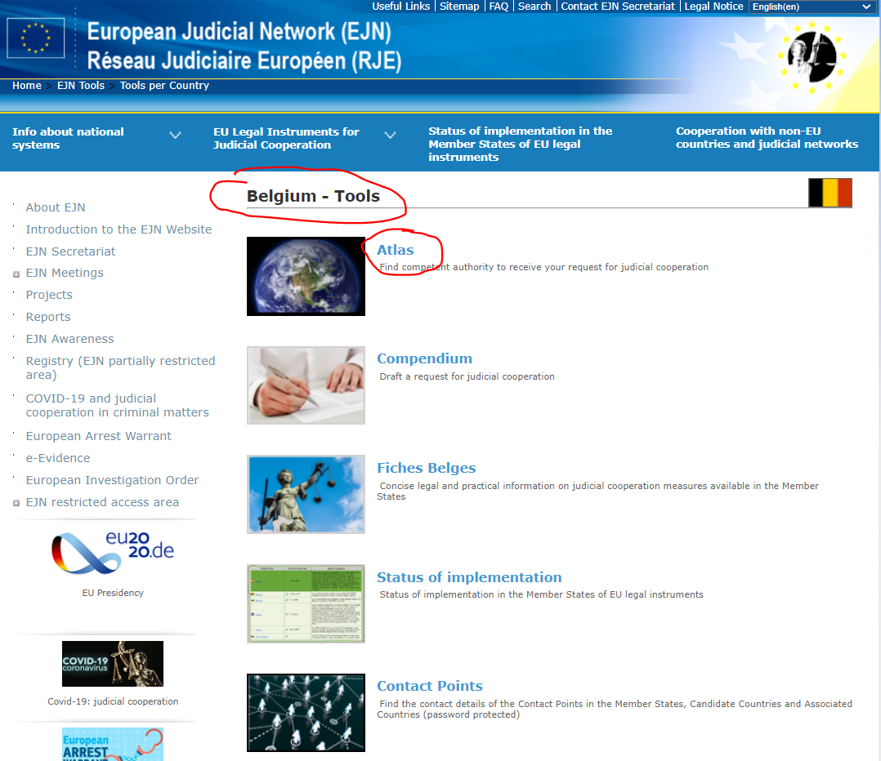

2. Seleciona-se a medida 904. Probation measures (medidas de vigilância). De seguida, seleciona-se a secção Next (Seguinte), como ilustrado abaixo.

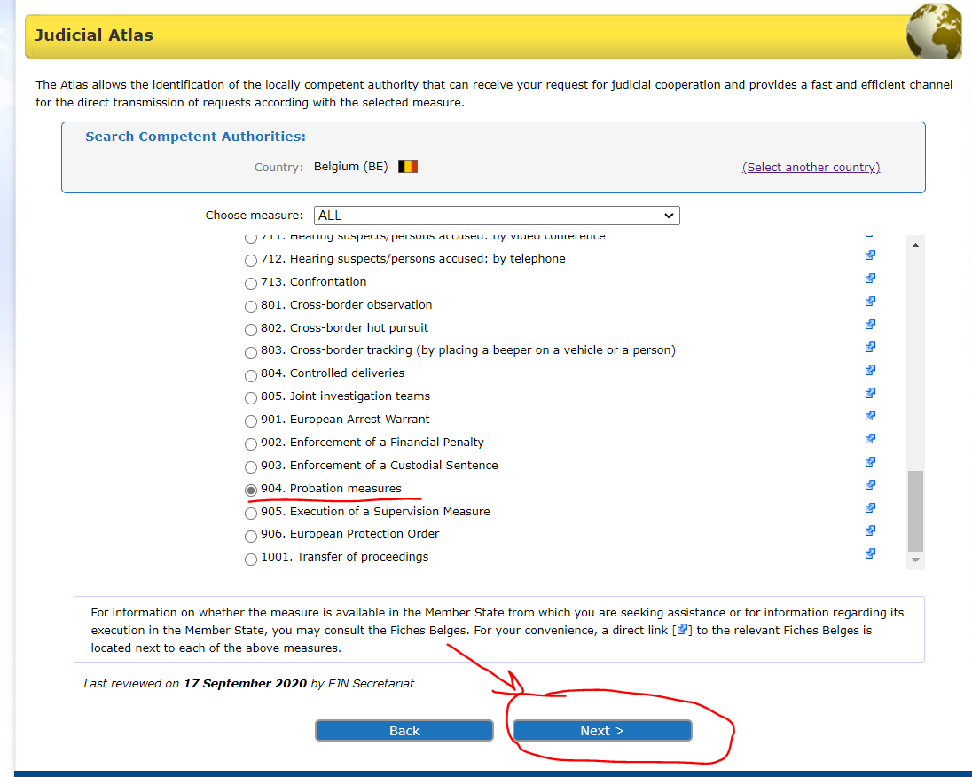

3. Nesta fase, é necessário selecionar caso se trata de dar o consentimento nos termos do n.º 2 do Artigo 5.º da DQC (transmitir a sentença e, quando aplicável, a decisão relativa à liberdade condicional, a uma autoridade competente de um Estado-Membro que não aquele em que a pessoa condenada reside legal e habitualmente, desde que esta última autoridade tenha consentido nesse envio) ou caso se trata de um pedido de reconhecimento e supervisão de medidas nos termos do n.º 1 do Artigo 5.º da DQC (a pessoa condenada reside legal e habitualmente nesse EM). Neste caso, trata-se da segunda opção. De seguida, seleciona-se a secção Next (Seguinte), como ilustrado abaixo.

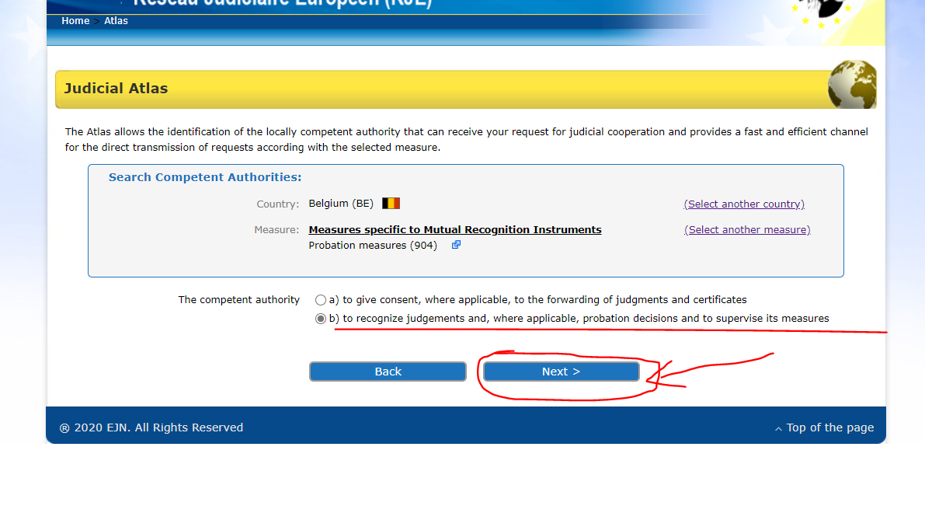
4. Introduz-se Brussels (Bruxelas). De seguida, seleciona-se a secção Next (Seguinte), como ilustrado abaixo.

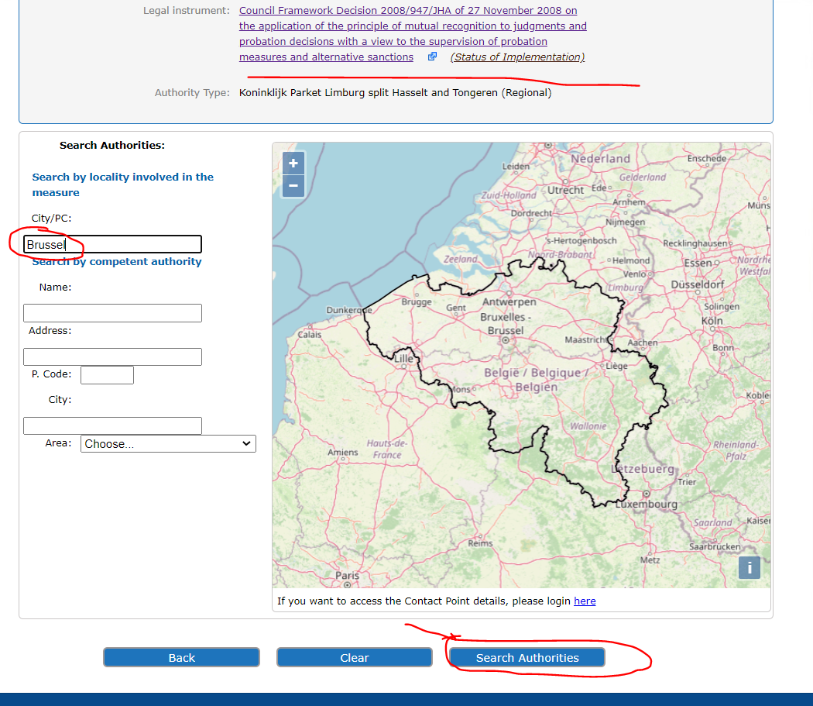
5. No final, é apresentado o resultado da pesquisa, como ilustrado abaixo.

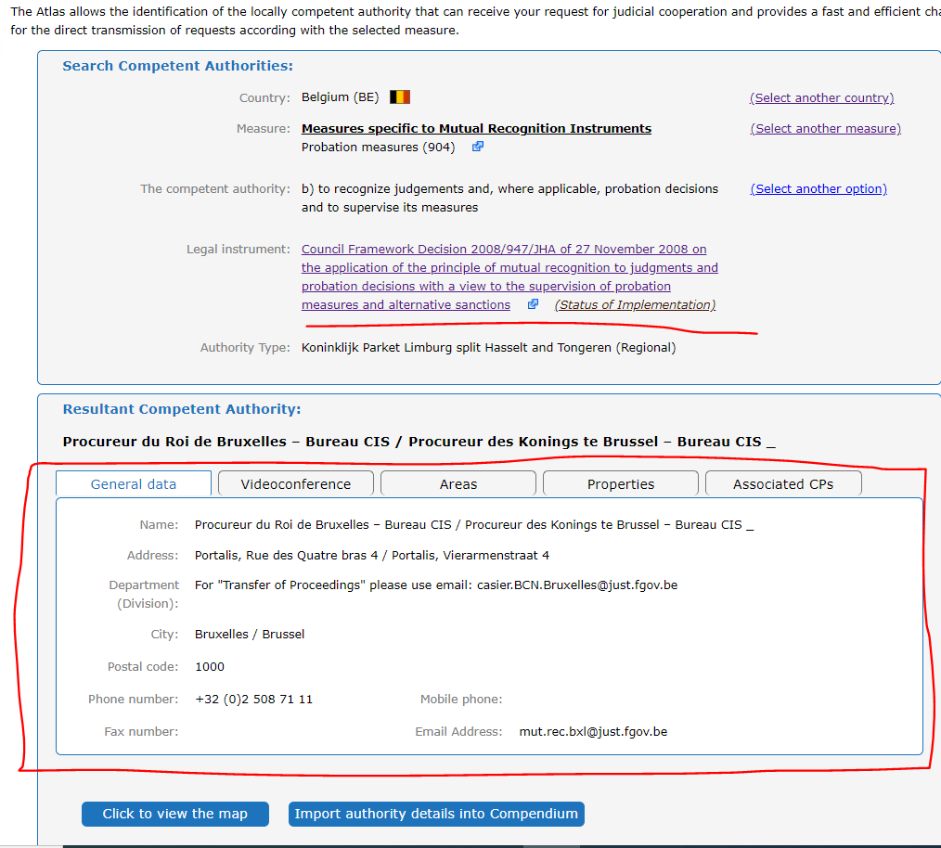
- Uma autoridade competente francesa quer transferir a supervisão da pessoa condenada B.C. que reside legal e habitualmente em Vigo, Espanha.
1. Para identificar a autoridade competente, seleciona-se a Espanha como o país selecionado (ES). De seguida, seleciona-se a secção Atlas, como ilustrado abaixo.

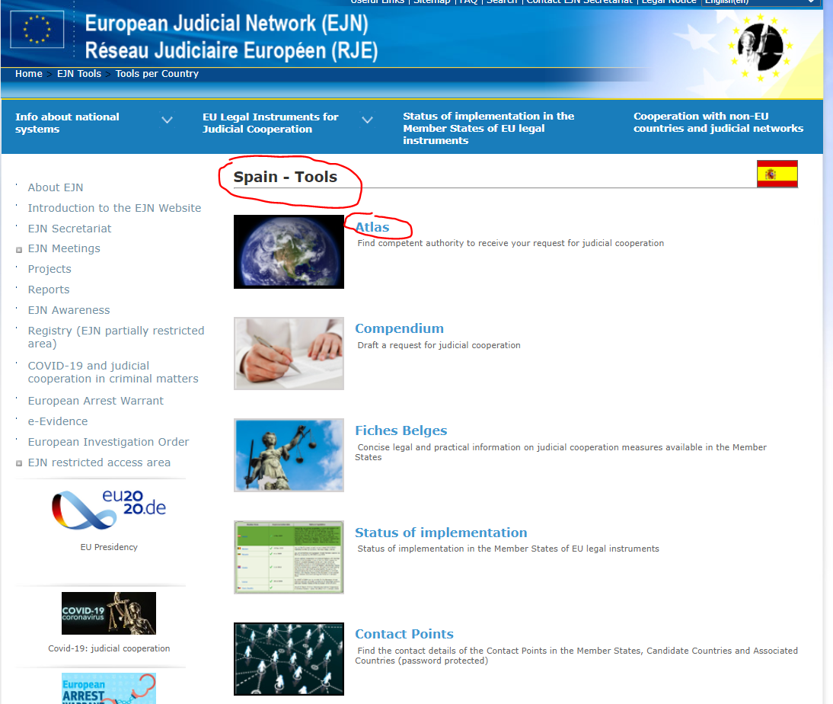

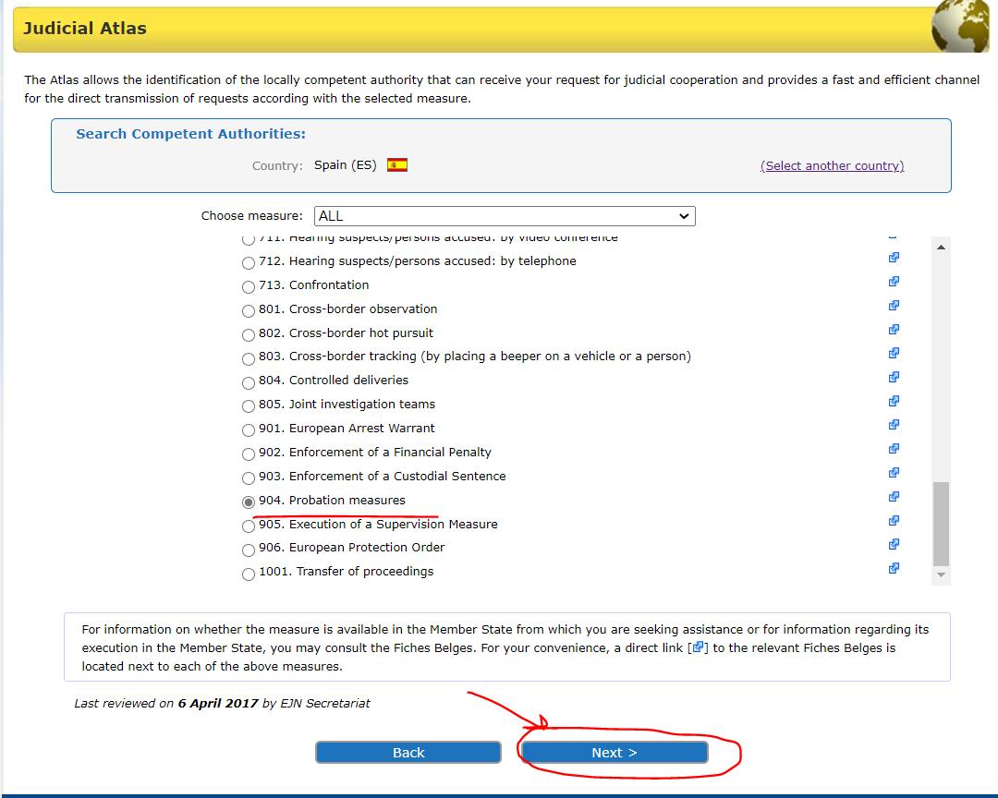
2. Seleciona-se a medida 904. Probation measures (medidas de vigilância). De seguida, seleciona-se a secção Next (Seguinte), como ilustrado abaixo.
3. Aqui, é necessário selecionar uma de duas opções. Seleciona-se General regime (Regime Geral), tal como mencionado nos requisitos do exercício. De seguida, seleciona-se a secção Next (Seguinte), como ilustrado abaixo.

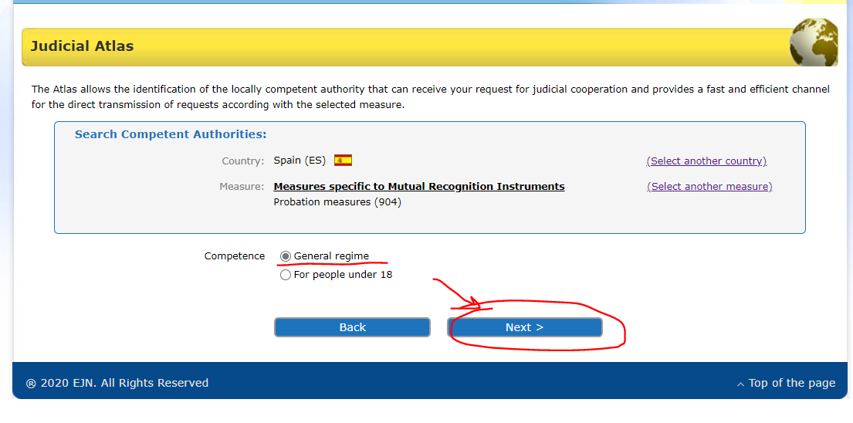
4. No final, é apresentado o resultado da pesquisa, como ilustrado abaixo.

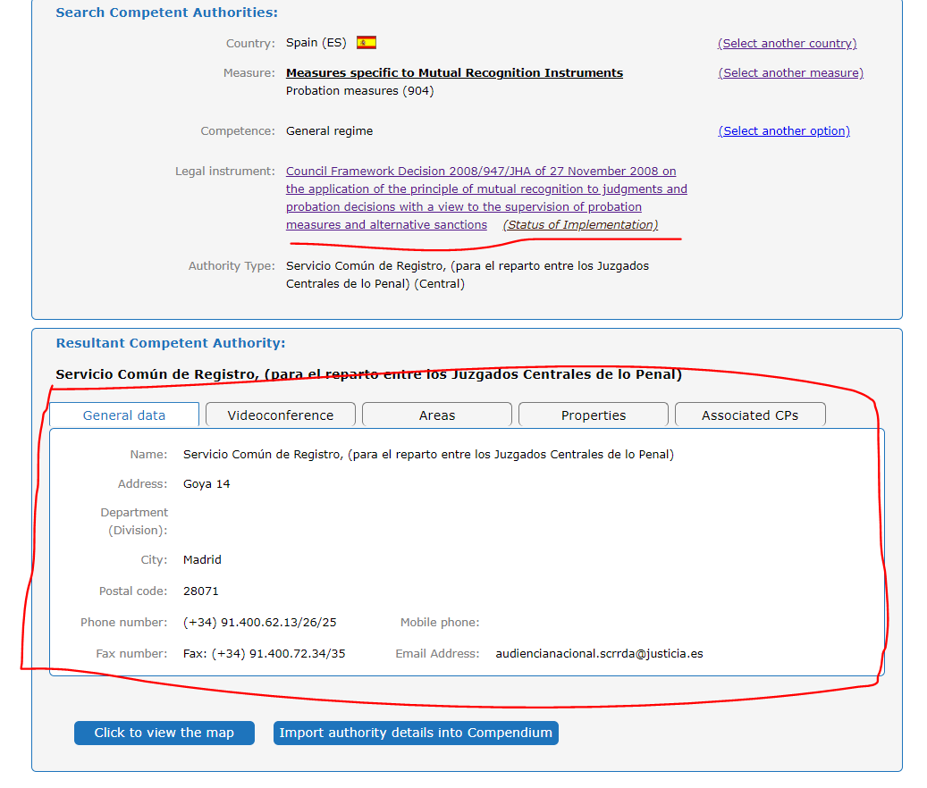

- Uma autoridade competente espanhola quer transferir a supervisão da pessoa condenada M.M. que reside legalmente e habitualmente em Viena, Áustria.

1. Para identificar a autoridade competente, seleciona-se a Áustria como o país selecionado (AT). De seguida, seleciona-se a secção Atlas, como ilustrado abaixo.

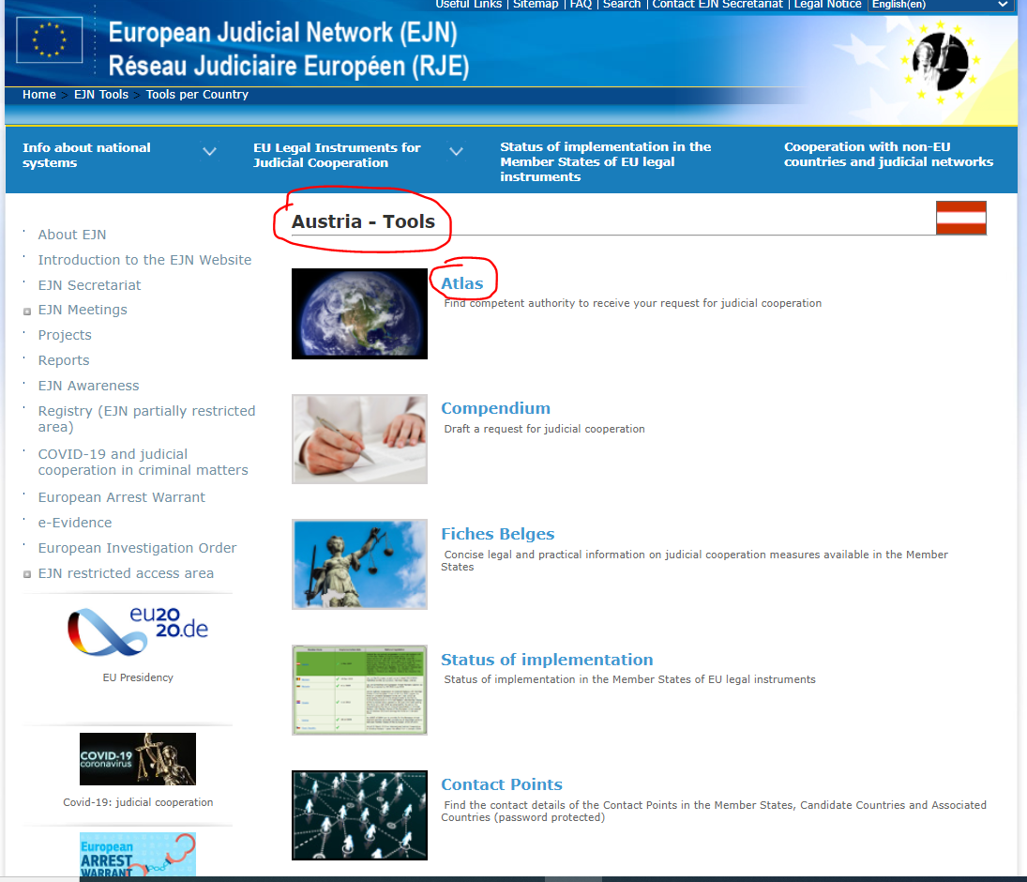

2. Seleciona-se a medida 904. Probation measures (medidas de vigilância). De seguida, seleciona-se a secção Next (Seguinte), como ilustrado abaixo.

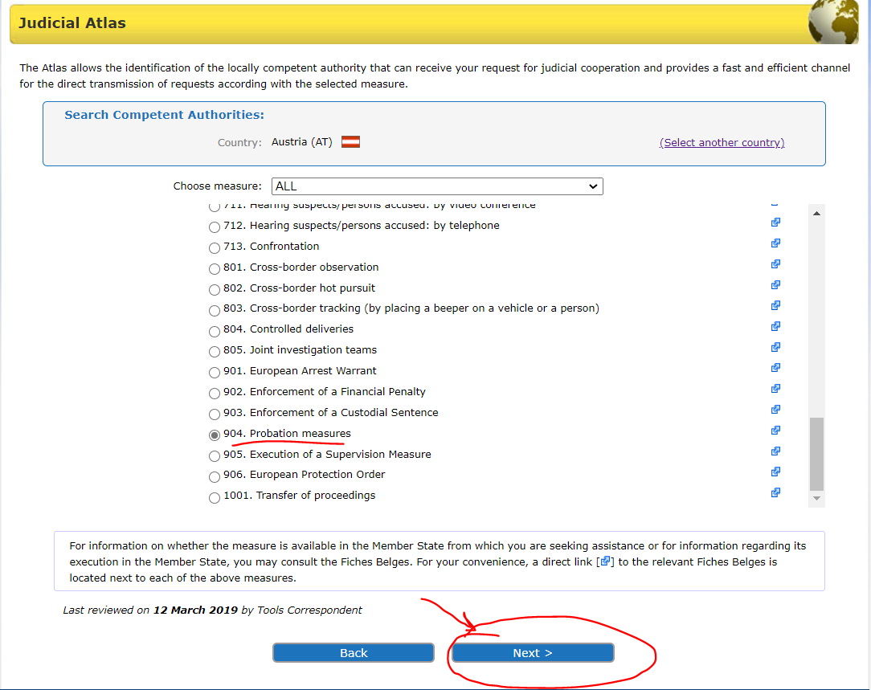

3. Introduz-se Vienna (Viena). De seguida, seleciona-se a secção Next (Seguinte), como ilustrado abaixo.

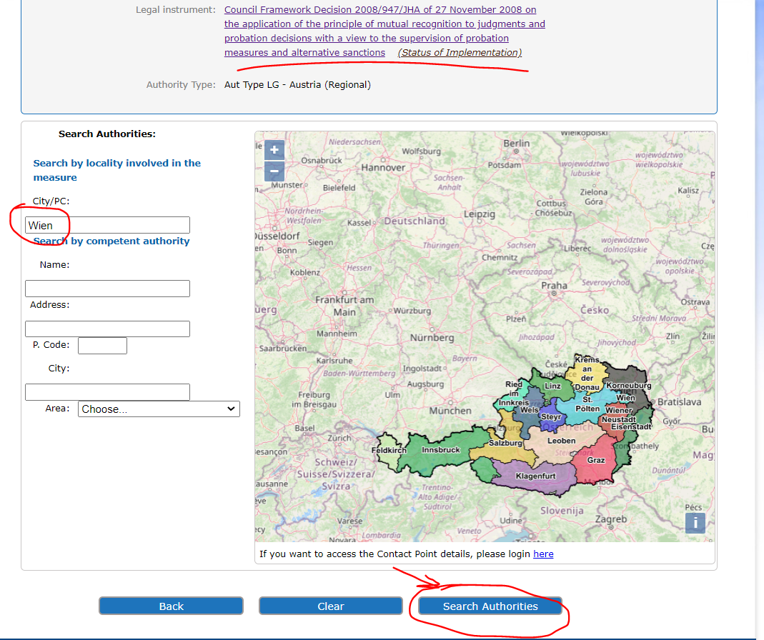
4. No final, é apresentado o resultado da pesquisa, como ilustrado abaixo.
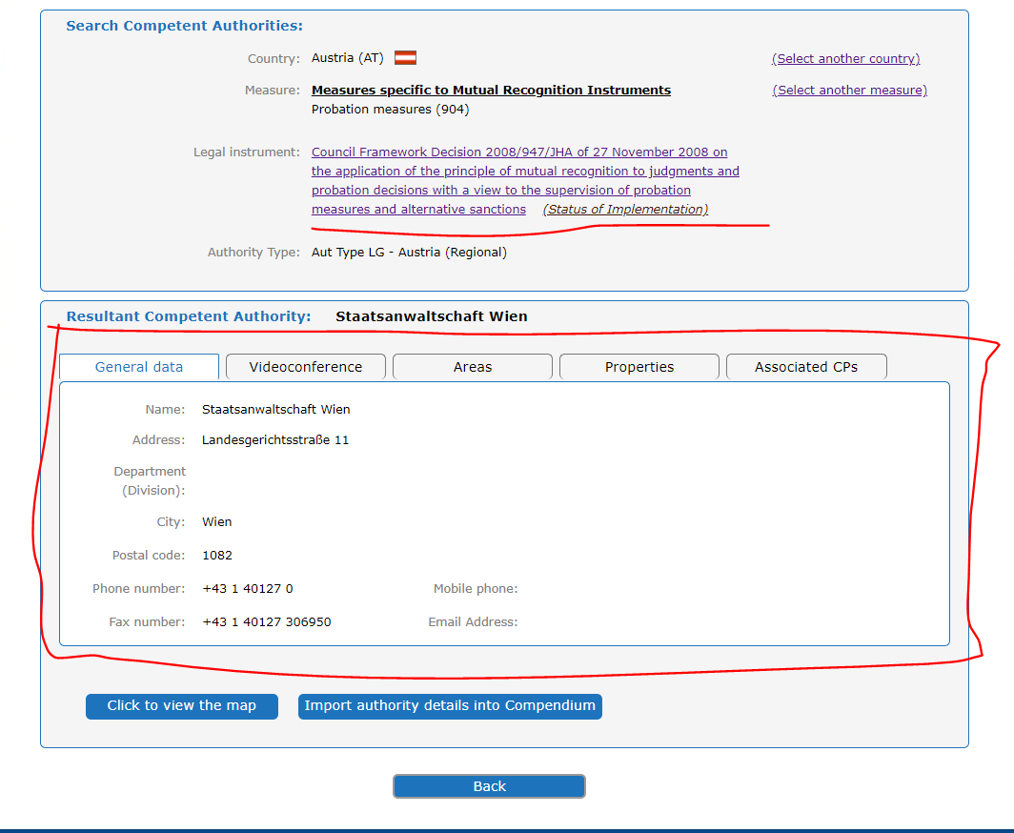
Solução para a questão 3 do cenário de caso 1.
- Encontre a autoridade competente alemã com M.H. legal e habitualmente residente em Hamburgo, Alemanha.
1. Para identificar a autoridade competente, seleciona-se a Alemanha como o país selecionado (DE). De seguida, seleciona-se a secção Atlas, como ilustrado abaixo.

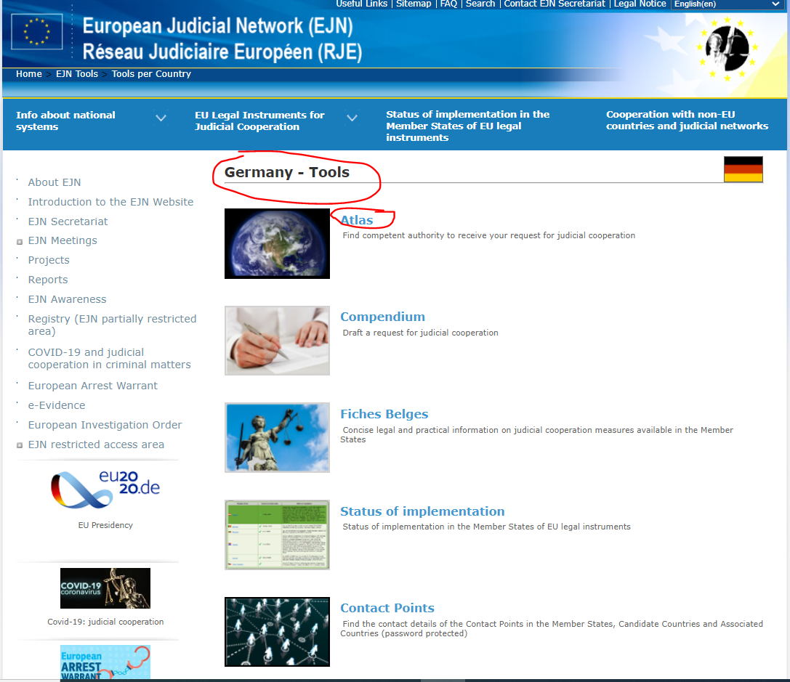

2. Seleciona-se a medida 904. Probation measures (medidas de vigilância). De seguida, seleciona-se a secção Next (Seguinte), como ilustrado abaixo.

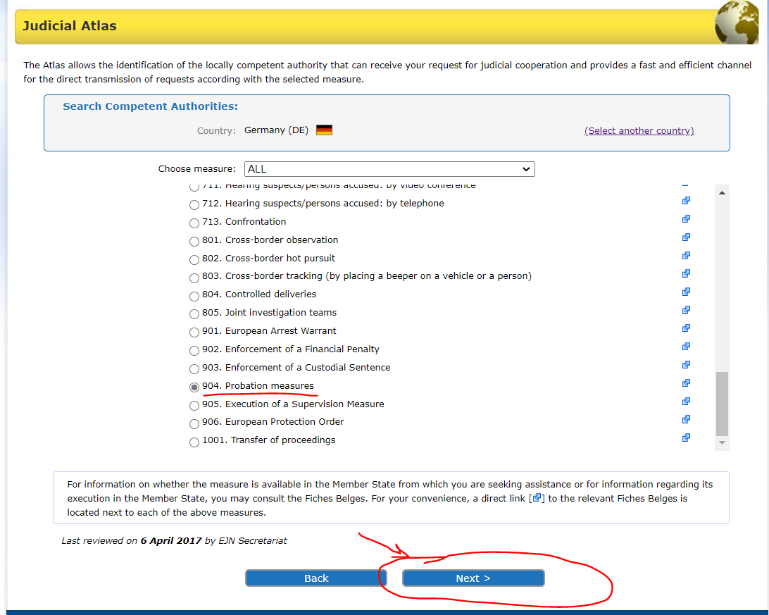

3. Introduz-se Hamburg (Hamburgo). De seguida, seleciona-se a secção Next (Seguinte), como ilustrado abaixo.

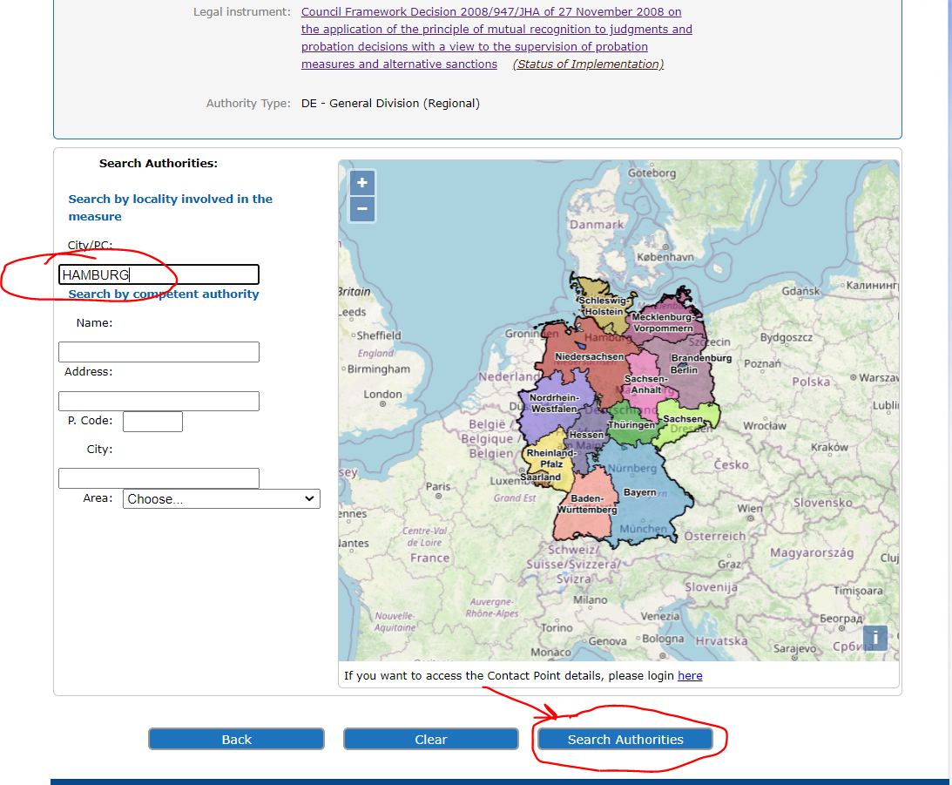

4. No final, é apresentado o resultado da pesquisa, como ilustrado abaixo.

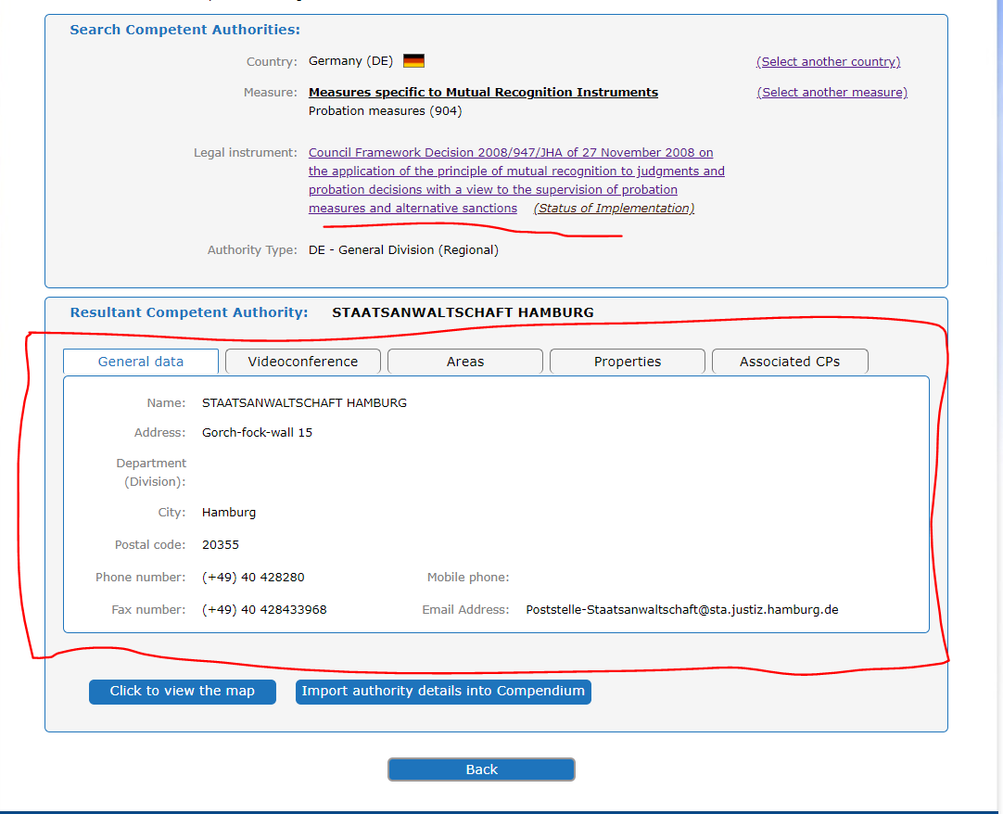

J.O. L 337, 16.12.2008
J.O. L 327, 05.12.2008
J.O. L 76, 22.03.2005
J.O. L 328, 24.11.2006

